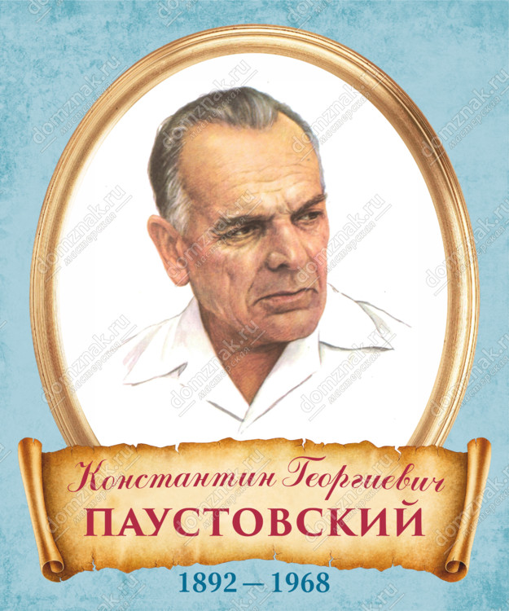
31 мая – 130 лет со дня рождения Константина Георгиевича Паустовского (1892-1968), русского писателя. В литературную жизни Константин Паустовский вошел в начале 1930-х годов, имея за плечами большой жизненный опыт: служил санитаром в Первую мировую войну, участвовал в Гражданской войне, занимался журналистикой.
